Министерство науки и высшего образования Российской Федерации
Федеральное государственное бюджетное образовательное учреждение
высшего образования
«КУБАНСКИЙ ГОСУДАРСТВЕННЫЙ ТЕХНОЛОГИЧЕСКИЙ УНИВЕРСИТЕТ»
(ФГБОУ ВО «КубГТУ»)

Институт компьютерных систем и информационной безопасности
Кафедра информационных систем и программирования

ЛАБОРАТОРНАЯ РАБОТА №11
Дисциплина: тестирование и отладка программного обеспечения

Работу выполнил: ______________________________________ Я.С Давков

Направление подготовки: 09.03.04 Программная инженерия

Преподаватель: __________________________________________ А.Г. Волик

1 Цель работы
Изучить принципы работы мутационного тестирования и использование библиотеки Stryker.NET для создания мутационных тестов.
2 Краткая теория
Мутационное тестирование — это метод тестирования программного обеспечения, основанный на всевозможных изменениях исходного кода и проверке реакции на эти изменения набора автоматических тестов. Если тесты после изменения кода успешно выполняются, значит либо код не покрыт тестами, либо написанные тесты неэффективны. Критерий, определяющий эффективность набора автоматических тестов, называется Mutation Score Indicator (MSI). Мутационное тестирование выполняется путем изменения или изменения фрагмента кода, чтобы проверить убедиться, что тестовые сценарии способны обнаружить ошибки/дефект. Юнит тесты помогают нам удостовериться, что код работает так, как мы этого хотим. Одной из метрик тестов является процент покрытия строк кода (Line Code Coverage).
3 Задание
1) Проанализировать качество тестов в проектах из предыдущих лабораторных работ. 2) Расширить тестовые наборы для обнаружения всех мутантов. 3) Оформить отчёт.
4 Выполнение работы
Возьмем предыдущую работу и проанализируем качество тестов в ней.
Листинг кода предыдущей работы:
public class MyGraph
{
public int[,] AdjacencyMatrix { get; }
public int VertexCount => AdjacencyMatrix.GetLength(0);
public MyGraph(int[,] adjacencyMatrix)
{
AdjacencyMatrix = adjacencyMatrix ?? throw new ArgumentNullException(nameof(adjacencyMatrix));
}
public bool HasCycle()
{
bool[] visited = new bool[VertexCount];
bool[] stack = new bool[VertexCount];
for (int i = 0; i < VertexCount; i++)
if (DetectCycleDFS(i, visited, stack))
return true;
return false;
}
private bool DetectCycleDFS(int v, bool[] visited, bool[] stack)
{
if (!visited[v])
{
visited[v] = true;
stack[v] = true;
for (int j = 0; j < VertexCount; j++)
{
if (AdjacencyMatrix[v, j] == 1)
{
if (!visited[j] && DetectCycleDFS(j, visited, stack))
return true;
else if (stack[j])
return true;
}
}
}
stack[v] = false;
return false;
}
public int[,] ToIncidenceMatrix()
{
var edges = new List<(int from, int to)>();
for (int i = 0; i < VertexCount; i++)
for (int j = 0; j < VertexCount; j++)
if (AdjacencyMatrix[i, j] == 1)
edges.Add((i, j));
int[,] incidence = new int[VertexCount, edges.Count];
for (int k = 0; k < edges.Count; k++)
{
incidence[edges[k].from, k] = 1;
incidence[edges[k].to, k] = -1;
}
return incidence;
}
}
public class MatrixGraphWriter : IGraphWriter
{
public void Write(TextWriter writer, int[,] matrix)
{
int rows = matrix.GetLength(0);
int cols = matrix.GetLength(1);
for (int i = 0; i < rows; i++)
{
for (int j = 0; j < cols; j++)
{
writer.Write(matrix[i, j]);
if (j < cols - 1) writer.Write(' ');
}
writer.WriteLine();
}
}
}
public class MatrixGraphReader : IGraphReader
{
public int[,] Read(TextReader reader)
{
var lines = new List<string>();
string? line;
while ((line = reader.ReadLine()) != null)
{
if (!string.IsNullOrWhiteSpace(line))
lines.Add(line.Trim());
}
int n = lines.Count;
int[,] matrix = new int[n, n];
for (int i = 0; i < n; i++)
{
var parts = lines[i].Split(' ', StringSplitOptions.RemoveEmptyEntries);
for (int j = 0; j < n; j++)
matrix[i, j] = int.Parse(parts[j]);
}
return matrix;
}
}
public interface IGraphWriter
{
void Write(TextWriter writer, int[,] matrix);
}
public interface IGraphReader
{
int[,] Read(TextReader reader);
}
public class GraphSaver
{
private readonly IGraphWriter writer;
public GraphSaver(IGraphWriter writer)
{
this.writer = writer ?? throw new ArgumentNullException(nameof(writer));
}
public void Save(string path, int[,] matrix)
{
string dir = Path.GetDirectoryName(path);
if (!string.IsNullOrEmpty(dir) && !Directory.Exists(dir))
Directory.CreateDirectory(dir);
using var sw = new StreamWriter(path);
writer.Write(sw, matrix);
}
}
public class GraphFileProcessor
{
private readonly IGraphReader reader;
private readonly IGraphWriter writer;
public GraphFileProcessor(IGraphReader reader, IGraphWriter writer)
{
this.reader = reader ?? throw new ArgumentNullException(nameof(reader));
this.writer = writer ?? throw new ArgumentNullException(nameof(writer));
}
public int[,] Load(string path)
{
using var sr = new StreamReader(path);
return reader.Read(sr);
}
public void Save(string path, int[,] matrix)
{
using var sw = new StreamWriter(path);
writer.Write(sw, matrix);
}
}
[TestFixture]
public class GraphFileProcessorFluentTests
{
private IGraphReader readerMock;
private IGraphWriter writerMock;
private GraphFileProcessor processor;
private string tempFilePath;
[SetUp]
public void Setup()
{
readerMock = Substitute.For<IGraphReader>();
writerMock = Substitute.For<IGraphWriter>();
processor = new GraphFileProcessor(readerMock, writerMock);
tempFilePath = Path.GetTempFileName();
File.WriteAllText(tempFilePath, "0 1\n1 0");
}
[TearDown]
public void Cleanup()
{
if (File.Exists(tempFilePath))
File.Delete(tempFilePath);
}
[Test]
public void Load_ShouldCallReaderRead()
{
readerMock.Read(Arg.Any<TextReader>())
.Returns(new int[,] { { 0, 1 }, { 1, 0 } });
int[,] result = processor.Load(tempFilePath);
readerMock.Received(1).Read(Arg.Any<TextReader>());
result.GetLength(0).Should().Be(2);
result.GetLength(1).Should().Be(2);
}
[Test]
public void Save_ShouldCallWriterWrite()
{
string dummyPath = Path.Combine(Path.GetTempPath(), "out.txt");
int[,] matrix = { { 1, 0 }, { 0, 1 } };
processor.Save(dummyPath, matrix);
writerMock.Received(1).Write(Arg.Any<TextWriter>(), matrix);
if (File.Exists(dummyPath))
File.Delete(dummyPath);
}
}
[TestFixture]
public class GraphSaverTests
{
[Test]
public void Constructor_ShouldThrow_WhenWriterIsNull()
{
Action act = () => new GraphSaver(null);
act.Should().Throw<ArgumentNullException>()
.WithParameterName("writer");
}
[Test]
public void Save_ShouldCreateFile()
{
var writer = Substitute.For<IGraphWriter>();
var saver = new GraphSaver(writer);
string path = Path.Combine(Path.GetTempPath(), "saved_matrix.txt");
int[,] matrix = { { 1, 0 }, { 0, 1 } };
saver.Save(path, matrix);
File.Exists(path).Should().BeTrue();
File.Delete(path);
}
}

Запустим анализ тестов
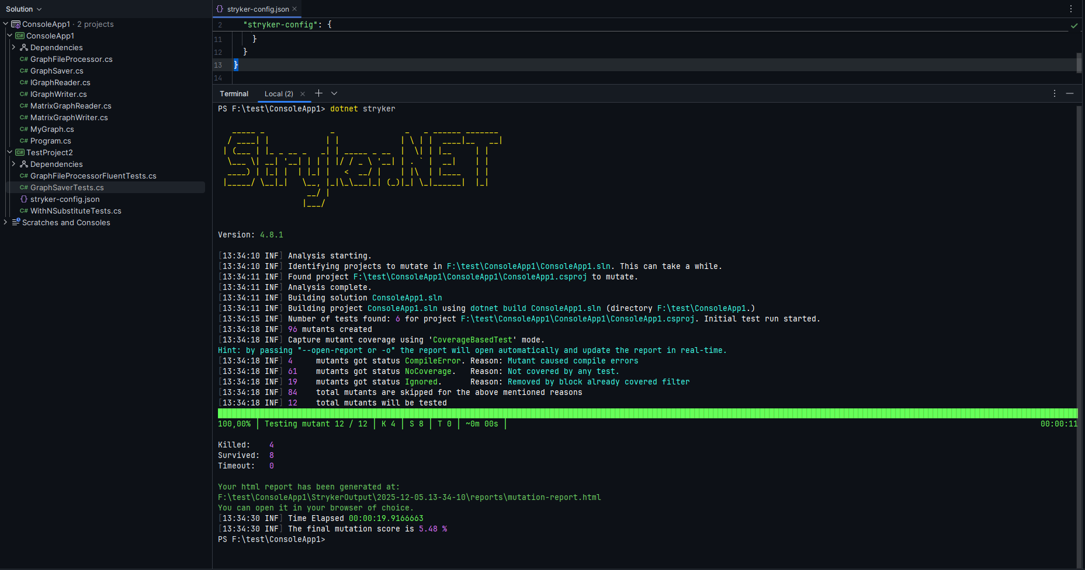
Рисунок 1 – результат анализа

Изменим тесты для более глубокой проверки, что бы меньше мутантов смогло пережить тестирование.
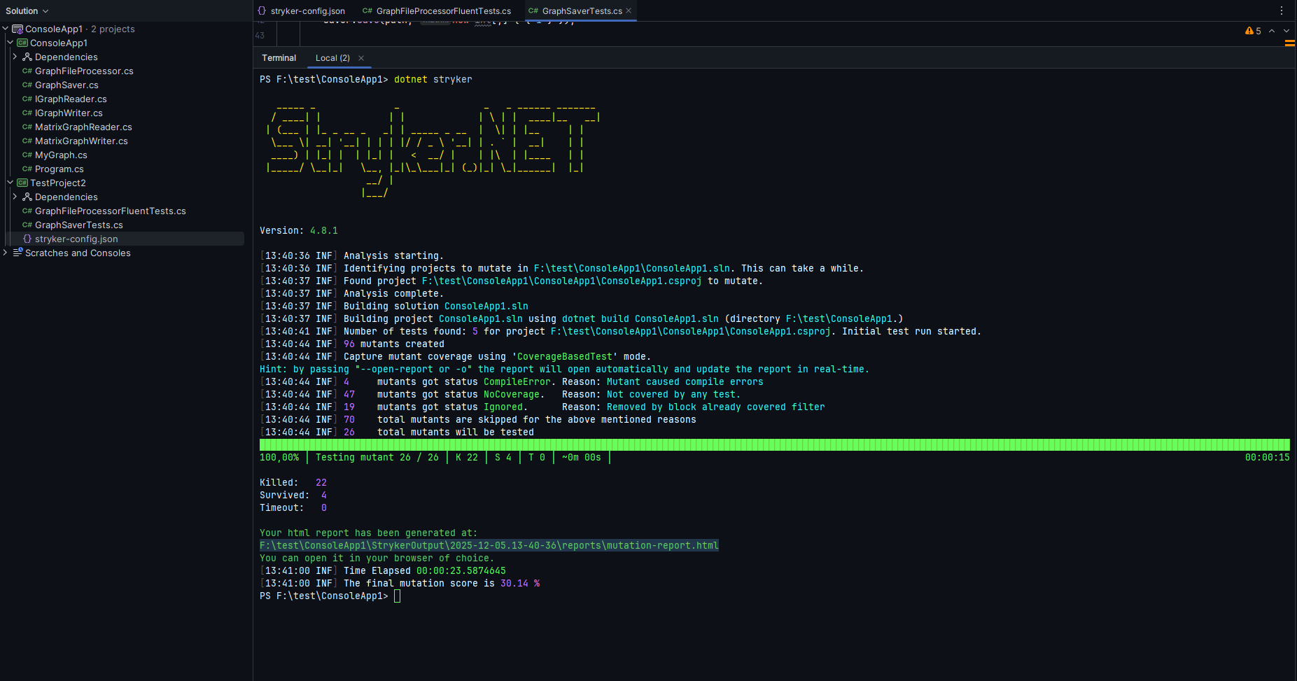
Рисунок 2 – Результат повторного тестирования

Также сделаем дополнительные тесты что бы покрыть больше кода, сделаем повторный анализ
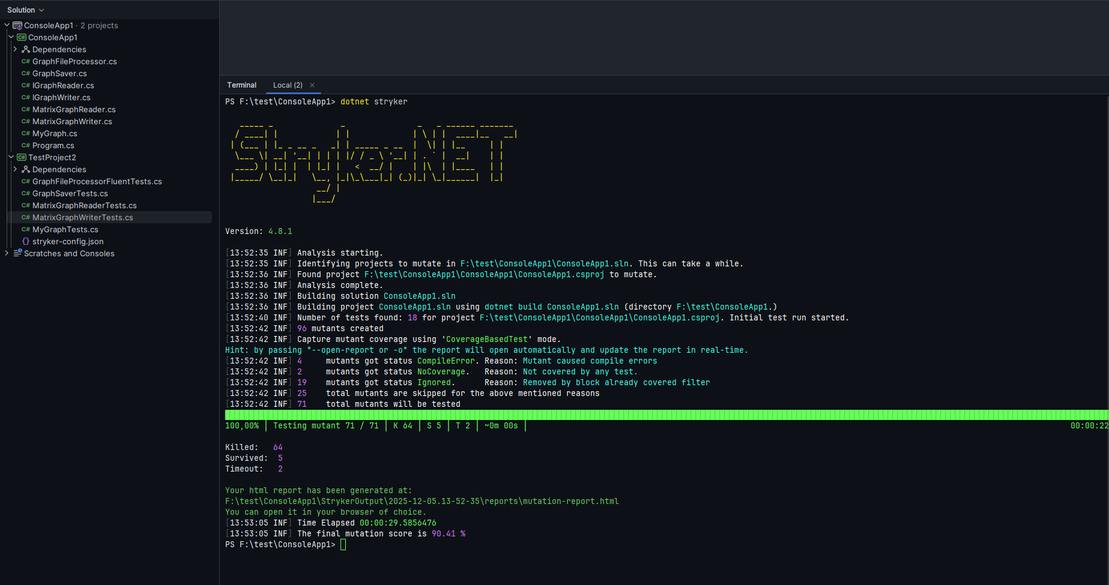
Рисунок 3 – Результат повторного анализа
В итоге анализа мутантами, из 71 мутанта 64 убито, 5 выжило, 2 не прошли по времени.
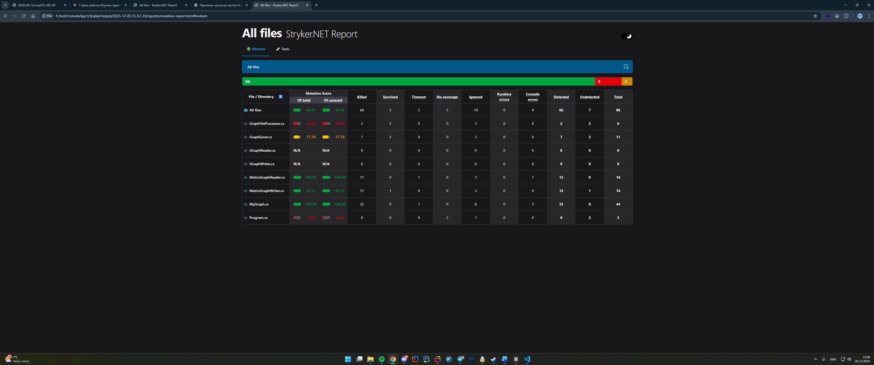
Рисунок 4 – результат

